44. + 45. STUDENÁ VÁLKA
VIDEO - 22. 5. 1947 Den, kdy začala studená válka
- Kdy se konala Postup. konference (měsíc a rok)? - ____________________________________________
- Koho kritizoval Churchill ve svém projevu v roce 1946? - __________________________
- Jaký termín zde poprvé zazněl? - ____________________________________________
- Který stát byl problémem (svržení krále, V i Z zde měly své zájmy…)? - ____________________
- Jak se nazýval projev amer. prez. (převzetí zodpovědnosti za další vývoj v Evropě)? – Trumanova ________________
- Jaké nové označení zahraniční „středové“ politiky (omezené zasahování) se vžilo? - ____________________________
- Kterým 2 evrop. státům byla nejprve schválena pomoc? - _________________________________________
- Kterým dvěma státům Stalin nařídil pomoc Marsh. plánu odmítnout? - _______________________________________
- Jméno čsl. ministra zahraničí, který jednal se Stalinem? - _________________________________________
- Vysoké částky Marsh. plánu byly označeny jako investice do ______________________________
POČÁTEK STUDENÉ VÁLKY
- _________ – americký ministr zahraničí – George Marshall – návrh na materiální a ________________ pomoc Evropě → _________________________ PLÁN
- přijalo ______ států, _________ odmítlo a donutilo k tomu i státy východního _________
- boj dvou ____________________ – _________ x _________
- Evropa jen jako nástroj _________ → ztratila svoji _________
- napětí mezi komunistickými a demokratickými státy → STUDENÁ VÁLKA (_________ -_________)
- soutěžení v oblasti kultury, sportu, hospodářství, vědy, ovládnutí __________________, především ZBRANÍ ___________________________ NIČENÍ

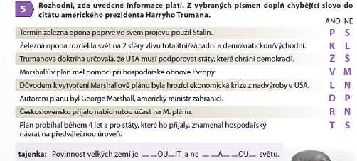

VYŘEŠENÍ BUDOUCNOSTI NĚMECKA
- ____________________ – jedna z příčin konfliktu velmocí
- v jednotlivých okupačních ____________________ se lišila situace:
- F, VB a USA se snažily vytvořit jednotný __________________________ stát
- v pásmu okupovaném SSSR demokracie postupně ____________________

- __________ 1949 – ze 3 okup. zón vytvořena __________ – Spolková republika Německo
- podpora tří států, které ho z počátku spravovali → německý hospodářský zázrak
- __________ 1949 – ze zóny okupované SSSR → vznik __________ – Německé demokratické republiky
- kolektivizace zemědělství, znárodňování průmyslu → hospodářské problémy v následujících letech
- 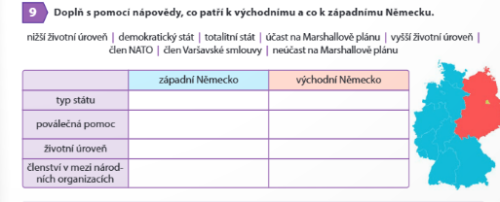
Doplňte/rozřaďte :
VOJENSKÉ A EKONOMICKÉ SJEDNOCOVÁNÍ ZÁPADU
- západoevrop. státy se bály rozšíření ____________________ na Z → duben __________ uzavření spojenectví – SEVEROATLANTICKÁ ALIANCE (__________)
- zakládající členové – ______ států Evropy + ______a _______________
- __________ - vyspělé evrop. státy se rozhodly spojit do hospodářského seskupení – __________ – EVROPSKÉ HOSPODÁŘSKÉ SPOLEČENSTVÍ → v roce 1992 přechod na Evropskou unii (______)
BUDOVÁNÍ VÝCHODNÍHO BLOKU
- na V od železné opony se ve státech dostávali k moci ____________________
- počátek budování ____________________
- oficiální názvy státu – _______________ demokratické → demokracie ale potlačována → totalitní státy
- jediný stát, který se z V bloku vzepřel byla ____________________
- Stalin vyhrožoval hospodářskými _______________ a armádou →
- Jugoslávie si uhájila ____________________
- sloužila ale jako odstrašující případ pro další státy, kdyby se také chtěly náhodou vzepřít
- _______________ – RADA VZÁJMENÉ HOSPODÁŘSKÉ POMOCI – vznik v roce 1949, 8 zakládajících států východního bloku, hospodářské společenství
- _________________________ SMLOUVA – vojenské sjednocení východního bloku, vznik 1955
- v roce _______________ – smrt J. V. _______________ → částečná změna postoje ke státům vých. bloku
- nástupce Nikita _______________ - „Každý stát si může zvolit svou cestu socialismu“
- tvrdá _______________ Stalinova režimu

DOPLŇTE:
HOSPODÁŘSKÉ SPOLEČENSTVÍ
 | ZÁPAD | VÝCHOD
NÁZEV
VZNIK

 | ZÁPAD | VÝCHOD
NÁZEV
VZNIK
VOJENSKÉ SPOLEČENSTVÍ

Vyluštěte tajenku – získáte jméno hlavního představitele čínské vlády:
- Jeden ze zakládajících států RVHP, hlavní město Budapešť.
- Nejrychleji se rozvíjející stát v Asii v 50. a 60. letech.
- Většina států pod nadvládou SSSR dostala označení _________ demokratická.
- Nástupce Stalina – Nikita ____________________ .
- Na EHS navázala později __ __.

- Zkratka Severoatlantické aliance.
- Jediný stát, který si uhájil nezávislost před Stalinem.
- Město, kde bylo NATO v roce 1949 založeno.
- Název míst, kde byli vězněni nepřátelé Stalina.

-

STUDENÁ VÁLKA V ASII + SITUACE V ČÍNĚ
- v Asii také studená válka – v čele hlavních států – _________________________ vlády – _______________, Sev. Korea i _______________
- poválečné události v Koreji podobné jako situace v Německu – část obsadily _________, část _______________
- v roce 1947 vojska obou zemí opustila Koreu → na severu vznik ____________ (stát podporovaný SSSR), na jihu vznik Jižní Korey (dnešní _______________ republika)
- V Číně po 2. sv. v. – občanská válka – vítězství _______________ – 1949 vyhlášena Čínská lidová republika – pod vedením ________ Ce-tunga
  - změna v průmyslovou zemi

